新 书 推 荐

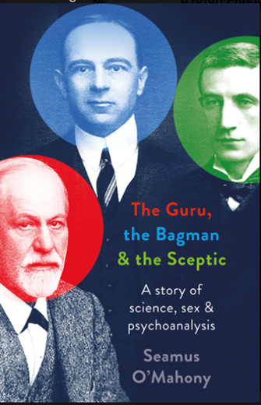
中文书名：《大师、信徒和怀疑论者：一个关于科学、性和精神分析的故事》
英文书名：THE GURU, THE BAGMAN AND THE SCEPTIC: A Story of Science, Sex and Psychoanalysis
作 者：Seamus O'Mahony
出 版 社：Head of Zeus
代理公司：ANA/Lauren
页 数：336页
出版时间：2023年2月
代理地区：中国大陆、台湾
审读资料：电子稿
类 型：非小说
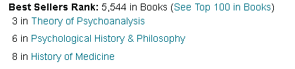

内容简介：

《大师、信徒和怀疑论者：一个关于科学、性和精神分析的故事》（THE GURU, THE BAGMAN & THE SCEPTIC: A Story of Science, Sex and Psychoanalysis），讲述了二十世纪上半叶三位医生的交织生活：西格蒙德·弗洛伊德（大师）、欧内斯特·琼斯（巴格曼）和威尔弗雷德·特罗特（怀疑论者）。正如标题和副标题所暗示的，这是一个关于1908年至1939年这段现代文化史上的关键时刻，伦敦、剑桥和维也纳的知识分子和波西米亚人的邪教信仰、健康怀疑和性痴迷的故事。

欧内斯特·琼斯（Ernest Jones）是西格蒙德·弗洛伊德（Sigmund Freud）最亲密的伙伴和最忠实的信徒，他将精神分析作为一种世俗宗教加以推广。他很聪明，也很有野心，但他的职业生涯却因多次性虐待指控而受挫。著名外科医生威尔弗雷德·特罗特（Wilfred Trotter）是他最亲密的朋友之一，也是他的姐夫。然而，与琼斯不同的是，特罗特对弗洛伊德的理论以及他追求和享受的宗教地位持坚定的怀疑态度。尽管如此，特罗特还是在流亡伦敦期间接受了弗洛伊德的治疗。

很明显，西莫·奥马奥尼（Seamus O'Mahony）——他本人是一名医生，也是一名退休的胃肠病学家——支持的不是弗洛伊德或琼斯的观点！这本书以机智和乐趣写成，生动地描述了在文化和政治发生剧变之际，一段跨越欧洲的友谊。为了撰写这篇文章，奥马奥尼被特罗特唯一幸存的后代授予了独特的权限，可以查阅与他有关的材料档案。

作者简介：

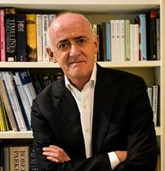
西莫·奥马奥尼（Seamus O'Mahoney）是一位医生和获奖作家。他在NHS工作了多年，2001年回到家乡科克，担任肠胃病学家和临床教授，直到2020年2月。

他的第一本书《我们现在的死亡方式》在2017年获得了英国医学协会的理事会主席选择奖。他的第二本书《药物能治愈吗？》于2019年出版，他的最新著作《身之所》于2021年出版。

他是《都柏林书评》（Dublin Review of Books）和《医学独立报》（Medical Independent）的定期撰稿人。他还为《观察家》（Observer）、《爱尔兰时报》（Irish Times）、《爱尔兰独立报》（Irish Independent）和《星期六晚报》（Saturday Evening Post）撰稿。他是《柳叶刀》（Lancet）“死亡的价值”（The Value of Death）委员会成员，也是伦敦国王学院人文与健康中心的客座教授。

作者官网：https://seamusomahony.com/

谢谢您的阅读！
请将反馈信息发至：李文浩（Lauren Li）
安德鲁·纳伯格联合国际有限公司北京代表处
北京市海淀区中关村大街甲59号中国人民大学文化大厦1705室
邮编：100872
电话：010-82449901
传真：010-82504200
Email：Lauren@nurnberg.com.cn
网址：http://www.nurnberg.com.cn
微博：http://weibo.com/nurnberg
豆瓣小站：http://site.douban.com/110577/
新浪微博：安德鲁纳伯格公司的微博_微博 (weibo.com)
微信订阅号：ANABJ2002


